Họ và tên: Phạm Thanh Tú
Lớp: 12DHCNTT4
MSSV: 1250080220

Phiếu bài tập 1:
a. Trigger INSERT bảng NHAP – trg_Nhap
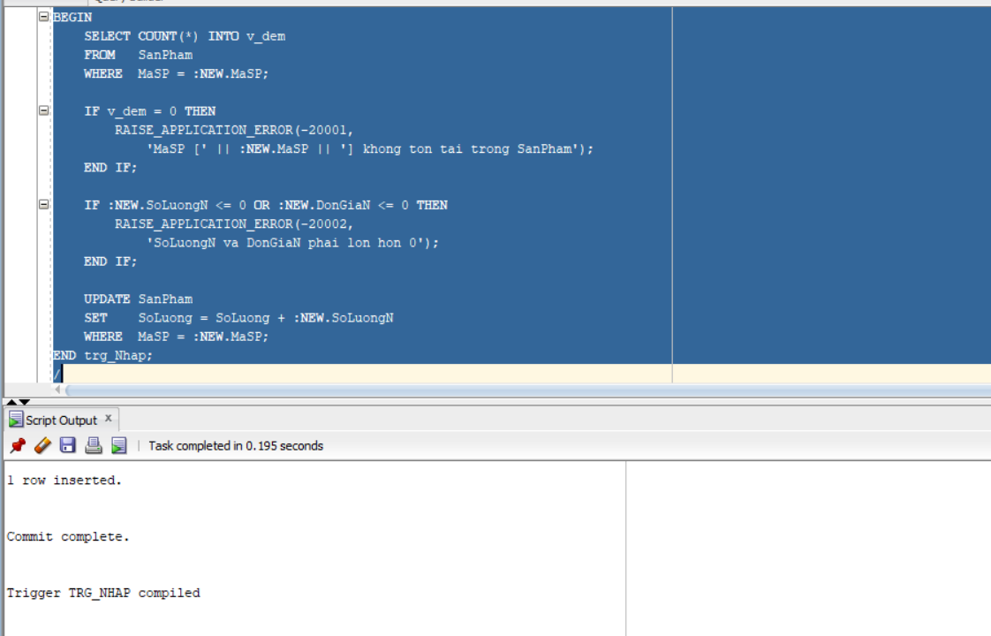
b. Trigger INSERT bảng XUAT – trg_Xuat
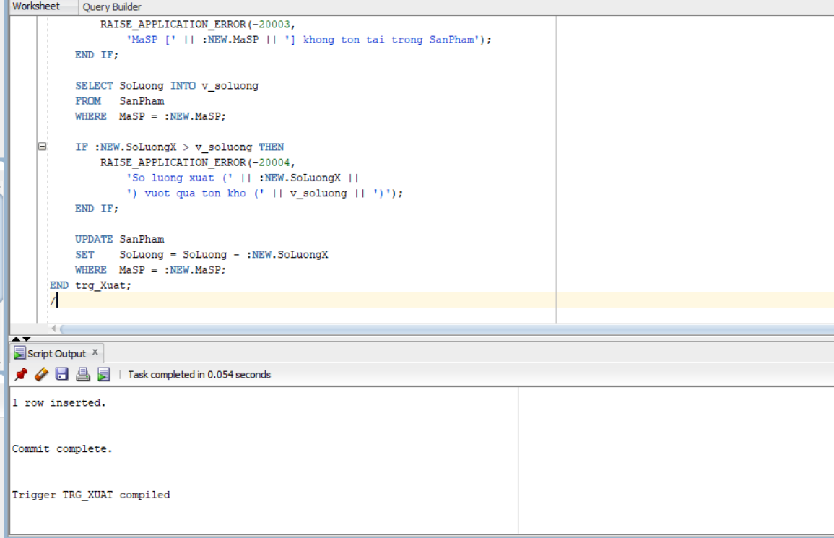
c. Trigger DELETE bảng XUAT – trg_XoaXuat
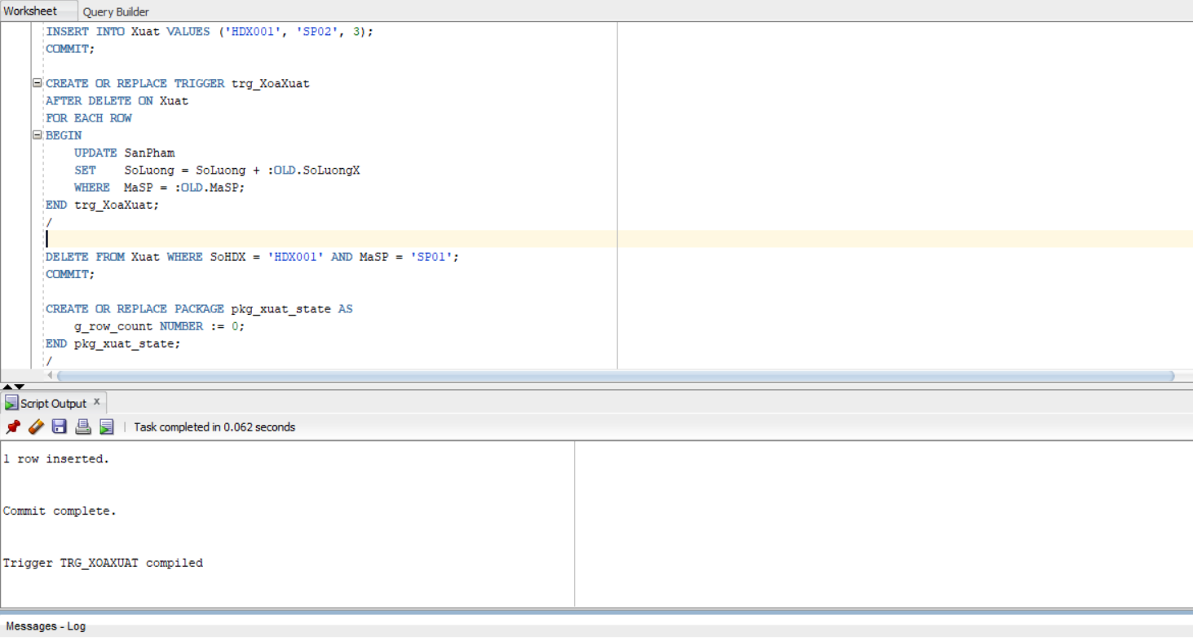
PHIẾU BÀI TẬP 2
a. Trigger UPDATE bảng XUAT – trg_CapNhatXuat
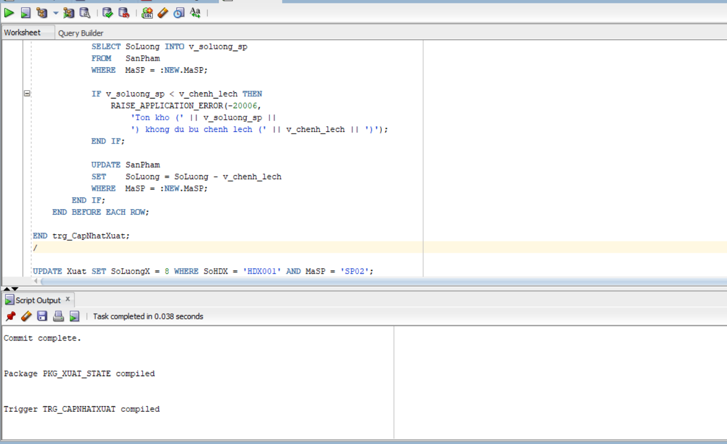
b. Trigger UPDATE bảng NHAP – trg_CapNhatNhap
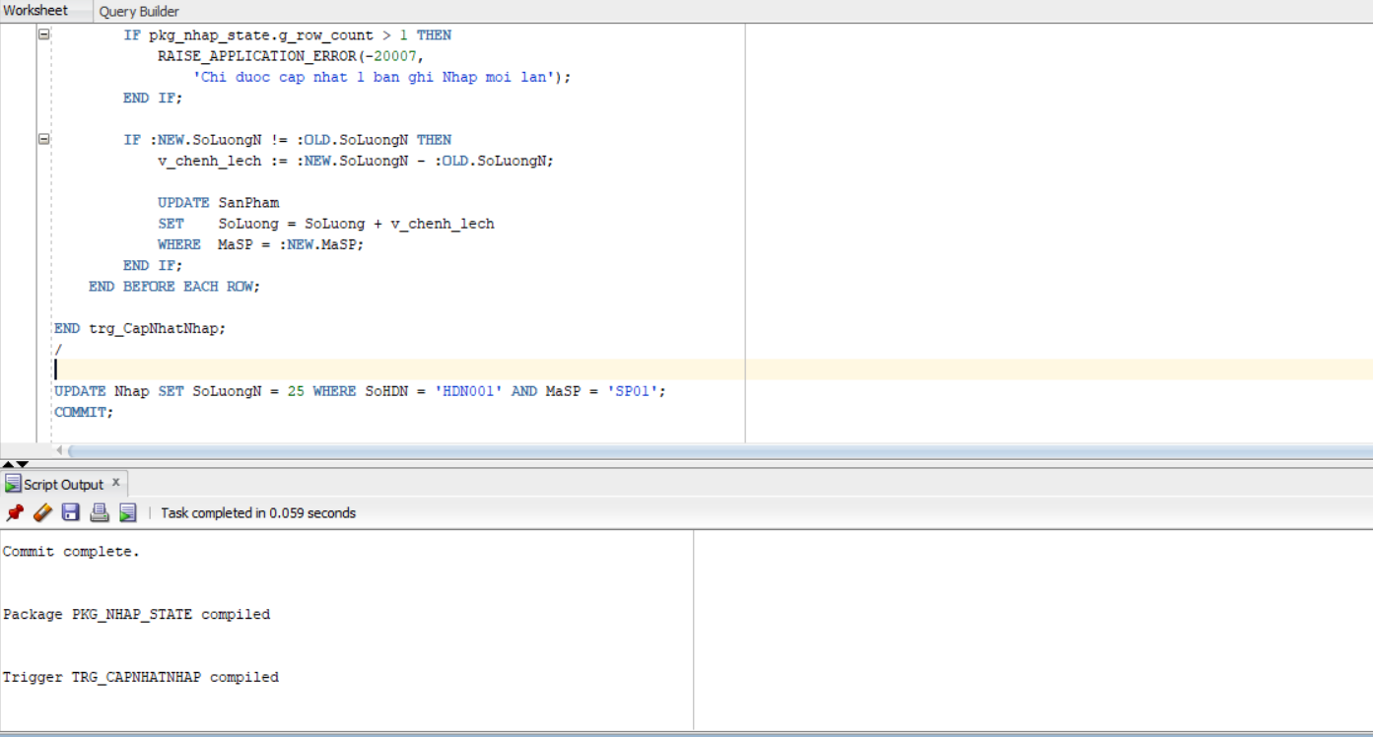
c. Trigger DELETE bảng NHAP – trg_XoaNhap
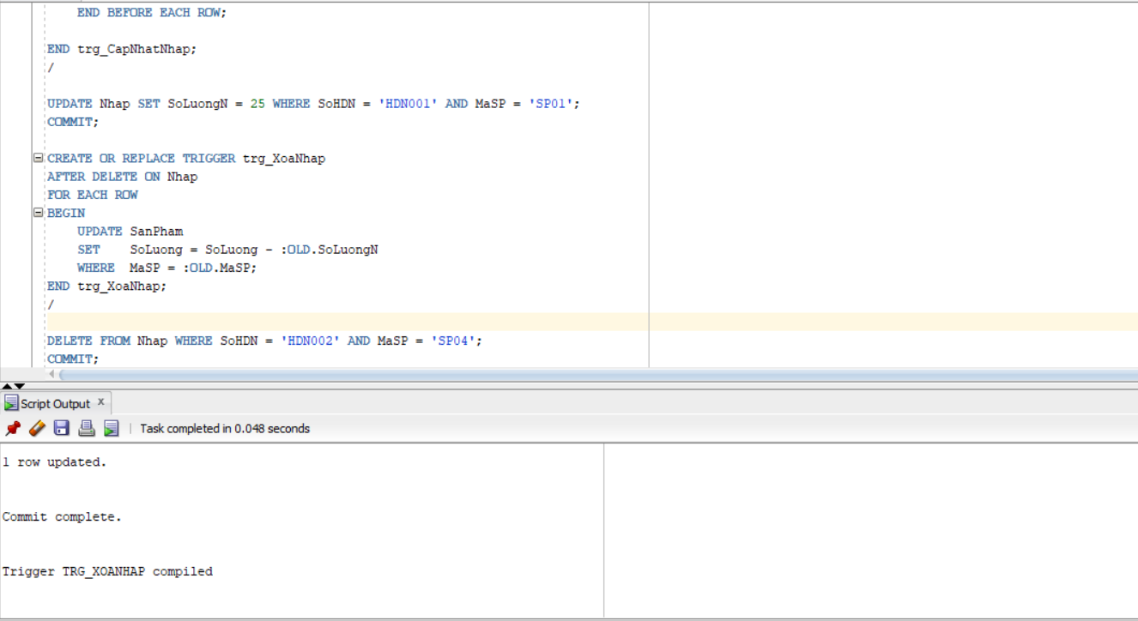
PHIẾU BÀI TẬP 3 – QL_KHACHSAN
TẠO BẢNG CSDL QL_KHACHSAN
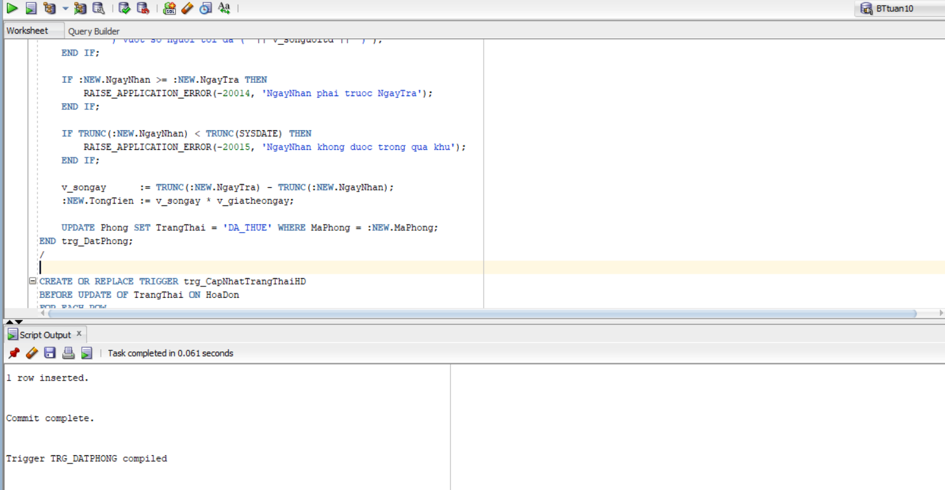
a. Trigger INSERT bảng HoaDon – trg_DatPhong
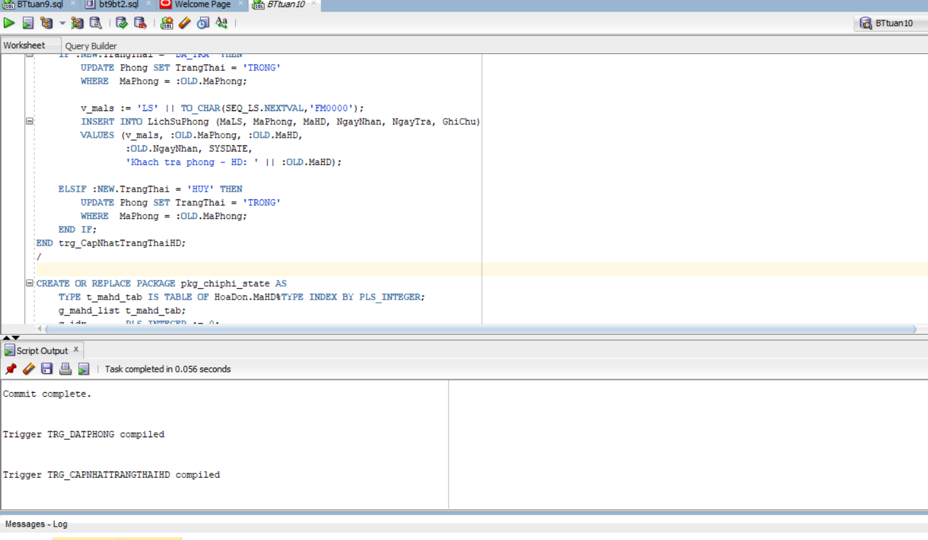
b. Trigger UPDATE TrangThai HoaDon – trg_CapNhatTrangThaiHD
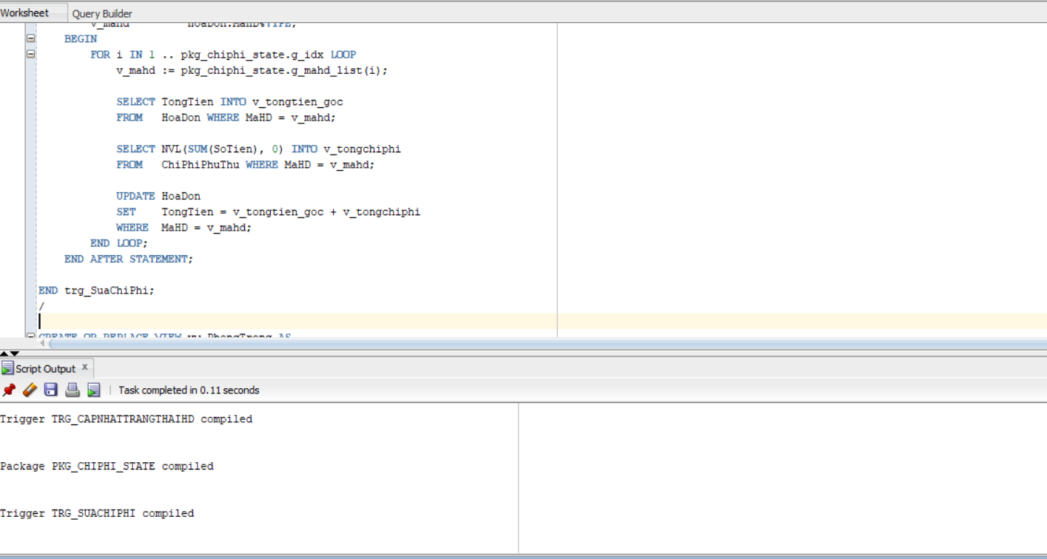
c. trg_SuaChiPhi
